**EQUIPEMENTS DE PROTECTION COLLECTIVE**

**NORME NF EN 14175 – 4 / NORME XP X 15-206**

**Réception de #Nombre_sorbonnes# Sorbonnes de laboratoire**

**#Mois# #Année#**

**#Nom_établissement#**

**#Ville# (#Département#)**

**Etablissement visité** **#Nom_établissement#**

**#Adresse#**

**#Code_postal# #Ville#**

**Nature de l’intervention** Réception de #Nombre_sorbonnes# sorbonnes de laboratoire, #Mois# #Année#, Contrôle de Réception des **E**quipements de **P**rotection **C**ollective.

**Date de l’intervention** Le #Jour# #Mois# #Année#

**Intervenant**  M. #Intervenant#

**Représentants entreprises** #Sexe# #Nom1# pour le #Nom_établissement#

#Sexe# #Nom2# pour la société #Société_soutraite#

**Affaire N°** #Numéro_d’affaire#

Ce rapport comporte 26 pages.

**Société Air Flux Concept**

**14 Impasse des Hulins**

**27920 SAINT PIERRE DE BAILLEUL**

**contact@airfluxconcept.comSOMMAIRE**

I. OBJET 3

II. INSTALLATIONS CONTROLéES 4

III. METHODOLOGIE DES MESURES 5

III.1 - Articles du Code du Travail utilisés : Article R4222-3 5

III.2 - Mesure des vitesses d'air frontales - Norme NF EN 14175-4 § 5.4 5

III.3 - Mesure de l’efficacité de confinement - Norme NF EN 14175-4 § 5.10 6

IV. MATERIELS UTILISES 7

IV.1 - Mesure des vitesses d'air frontales : Norme NF EN 14175-4 § 5.4.2 7

IV.2 - Mesure de l’efficacité de confinement : Normes NF EN 14175-4 § 5.10.2 et XP X 15-206 § 4 7

IV.3 - Visualisation des comportements aérauliques 7

V. RESULTATS 8

V.1 - Vitesses d’air Frontales dans le plan de mesure intérieur - Sorbonne de laboratoire 8

V.2 - Efficacité de Confinement dans le plan de mesure intérieur - Sorbonne de laboratoire 10

V.3 - Résultats des contrôles 11

VI. CONCLUSIONS 22

# I. OBJET

En accord avec la direction de la **société #Société_soutraite#**, notre intervention, dans le respect des arrêtés des 8 et 9 octobre 1987 relatifs à l'aération ventilation des locaux de travail, a pour objectifs

* La mesure des vitesses d’air frontales dans le plan d’ouverture des sorbonnes de laboratoire ***
* Le contrôle des débits d’extraction
* La mesure de confinement par gaz traceur SF6
* La visualisation des comportements aérauliques par tests fumigène
* La réalisation des contrôles normalisés selon la Norme NF EN 14175 – 4 des éléments mécaniques constituants la sorbonne de laboratoire
* La réalisation des contrôles des organes d’alarme et de contrôle associés à la sorbonne de laboratoire

**Ces mesures aérauliques s’effectuent dans un contexte de mesures de réception de #Nombre_sorbonne# sorbonnes de laboratoire.**

**Date de réalisation de l’intervention : Le #Jour# #Mois# #Année#**

**Ces mesures de réception sont réalisées dans une salle de TP du #Nom_établissement# situé à #ville# (#Département#).**

**\*\*\*Sorbonne de laboratoire *(standard)*** : Un espace de travail partiellement fermé qui limite la propagation des polluants générés dans le volume de travail de la sorbonne vers les opérateurs et autre personnel.

Cet espace de travail est ventilé par l’induction d’un courant d’air à travers une ouverture de travail réglable (vitre frontale), les polluants liés aux manipulations chimiques sont dilués grâce à un système d’extraction, l’évacuation des polluants se fait via l'extraction dans l'atmosphère.

# II. INSTALLATIONS CONTROLéES

**#Nom_établissement# à #ville# (#Département#)**

Les installations contrôlées sont répertoriées dans le tableau ci-dessous en fonction de leurs implantations dans les laboratoires.

|  |  |  |  |
| --- | --- | --- | --- |
| ***Local*** | **Identification** | **Installation** | ***Date de réception*** |
| **Salle B03** | **Sorbonne 01** | Sorbonne de laboratoire | *#Jour# #Mois# #Année#* |
| **Salle B03** | **Sorbonne 02** | Sorbonne de laboratoire | *#Jour# #Mois# #Année#* |

**Soit un total de #Nombre_sorbonnes# sorbonnes de laboratoire**

# III. METHODOLOGIE DES MESURES

## III.1 - Articles du Code du Travail utilisés : Article R4222-3

**Locaux à pollution spécifique** : Locaux dans lesquels des substances dangereuses ou gênantes sont émises sous forme de gaz, vapeurs, aérosols solides ou liquides autres que celles qui sont liées à la seule présence humaine.

Documents techniques de référence utilisés :

* **Norme française NF EN 14175-4** de février 2005.
* **Norme française XP X 15-206** de janvier 2005, révisée en décembre 2022.
* **Arrêtés des 8 et 9 octobre 1987** : Aération – assainissement.
* **Guide Pratique de Ventilation n° 0** : « Principes généraux de ventilation » ED 695 ; INRS ; 1989.
* **Guide Pratique de Ventilation n° 18** : « Sorbonnes de laboratoire » ED 795 ; INRS ; 2009.

## III.2 - Mesure des vitesses d'air frontales - Norme NF EN 14175-4 § 5.4

**Le principe de l’essai consiste à :**

Mesurer la vitesse de l'air dans le plan d’ouverture de la façade mobile après avoir vérifié avec un fumigène que le débit d’air est stable et homogène (sans zone de fuite).

**Mode opératoire :**

Au cours des mesures, la façade mobile doit être ouverte dans les conditions spécifiées avec une **ouverture frontale correspondante à l’ouverture définie par la butée mécanique**.

Mesurer les vitesses de l'air en divers points simultanés comme indiqué dans le **§ *V.1*** , le nombre de point varie en fonction de la dimension utile de la sorbonne, nous indiquons à chaque mesure réalisée le nombre de point.

Les sondes de l'anémomètre doivent être placées dans le ***plan de mesure intérieur*** de l’ouverture de la façade mobile de la sorbonne de laboratoire. L'espace situé en avant des sondes doit être libre de tout obstacle perturbateur.

La durée des mesures est de 60 secondes par point de mesure.

Les conditions environnementales sont notées pour chaque mesure réalisée, portes, fenêtres, soufflage de compensation, extraction ambiante...

Il n'y a pas de déplacement de personnel à proximité de la sorbonne contrôlée pendant la durée de la mesure des vitesses d'air.

Toute mesure débute après une temporisation de 5 minutes afin de stabiliser les écoulements des flux aérauliques présents dans le laboratoire.

**Résultats : Calculer les moyennes individuelles des vitesses d’air en m.s-1 en chacun des points spécifiés, calculer la moyenne de l’ensemble des points de mesure.**

**Les valeurs mesurées doivent servir de valeurs de référence pour les futurs contrôles périodiques.**

**En accord avec la norme NF X 15-206 de décembre 2022, les valeurs des vitesses frontales devront être supérieures ou égales à 0,40 m/s en tout point de mesure pour les sorbonnes de laboratoire.**

## III.3 - Mesure de l’efficacité de confinement - Norme NF EN 14175-4 § 5.10

Générer un gaz traceur de type SF6 en divers points spécifiés dans le ***plan de mesure* *intérieur*** de l’ouverture de la façade mobile de la sorbonne sous un débit contrôlé.

Prélever des échantillons de gaz de l’atmosphère dans les points spécifiés du plan de mesure intérieur correspondant à l’ouverture frontale et mesurer la concentration moyenne du gaz traceur SF6 dans cette zone.

Cette concentration de gaz traceur indique les fuites au niveau de l’ouverture de la sorbonne.

**Mode opératoire :**

Le générateur de gaz SF6 est placé successivement aux différentes positions décrites dans le **§ *V.2***, le nombre de point varie en fonction de la dimension utile de la sorbonne, nous indiquons à chaque mesure réalisée le nombre de point.

Au cours des mesures, la façade mobile doit être ouverte dans les conditions spécifiées avec une **ouverture frontale correspondante à l’ouverture définie par la butée mécanique**.

Mesurer la concentration C0 de l’air ambiant en gaz SF6 (bruit de fond ou 0). En l’absence d’injection de gaz traceur, C0 doit être inférieure ou égale à 10.10−9 (10 ppb).

Injecter le gaz traceur SF6 à un débit de 2 litres par minute.

Mesurer la concentration de gaz traceur SF6 pendant 480 secondes et rejeter les valeurs obtenues pendant les premières 180 secondes pour laisser s’établir le régime permanent.

La valeur de la concentration en gaz exprimée est une moyenne calculée à partir des différentes concentrations enregistrées pendant les 300 secondes.

Arrêter le générateur de gaz traceur SF6 et répéter le mode opératoire pour les autres points de mesure.

**Résultats :** Pour chaque point de mesure, calculer la concentration moyenne Ci de gaz traceur SF6 pour la durée de la mesure.

Corriger chaque valeur de Ci de la concentration ambiante C0.

**Selon le § 4 de la norme Française XP X 15-206, la concentration de gaz traceur SF6 ne doit pas dépasser 0,1 ppm en tout point de mesure.**

# IV. MATERIELS UTILISES

## IV.1 - Mesure des vitesses d'air frontales : Norme NF EN 14175-4 § 5.4.2

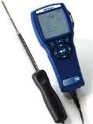

* Système d’anémomètre et multi paramètre de marque **TSI** 9565 P

Date du dernier étalonnage : Juillet 2022

Plage de mesures de la sonde fil chaud : de 0,05 à 40,0 m.s-1

Plage de mesures de pression : de 0 à (+ / -) 4000 Pa1

## IV.2 - Mesure de l’efficacité de confinement : Normes NF EN 14175-4 § 5.10.2 et XP X 15-206 § 4

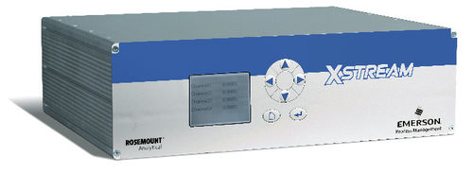

* Analyseur EMERSON type X-Stream XEGP

Date du dernier étalonnage : Janvier 2022

1. Débitmètre Brooks modèle 5850E/B1Z1B20.
2. Générateur et équipement d’échantillonnage selon § 5.3.1 de NF EN 14175-3
3. Bouteille de gaz traceur : 10% de SF6 dans N2 en volume – validité : Février 2023.
4. Détendeur FM 61 de 0 à 10 bar type C.

## IV.3 - Visualisation des comportements aérauliques

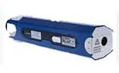

* Générateur de fumée portable de marque Tiny avec fluide spécifique.

# V. RESULTATS

## V.1 - Vitesses d’air Frontales dans le plan de mesure intérieur - Sorbonne de laboratoire

La localisation des points de mesures de la vitesse d'air frontale est la suivante pour l'ensemble des sorbonnes contrôlées :

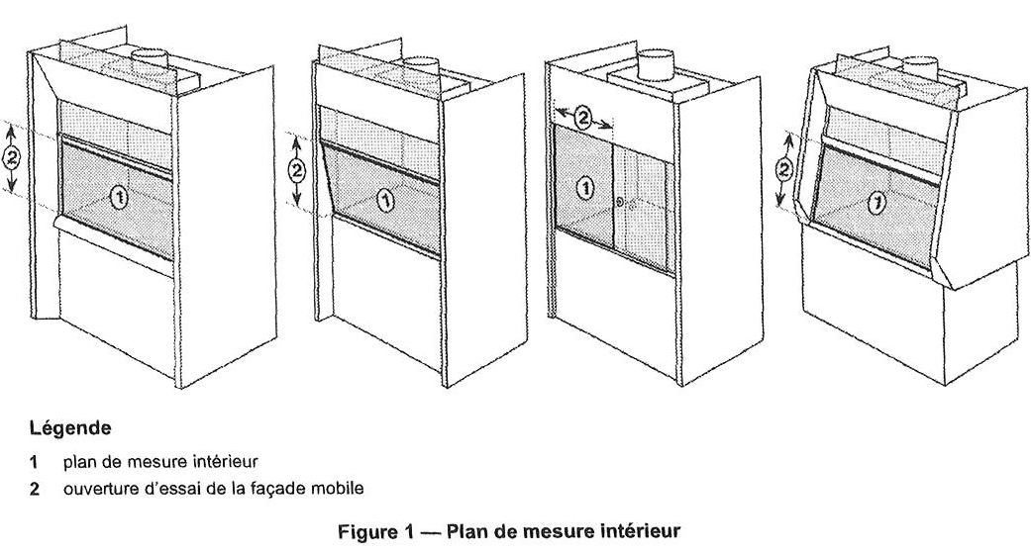

La vitesse de l'air est mesurée simultanément en un nombre de points définis suivant la dimension de l’ouverture frontale de la sorbonne contrôlée en essais de type.

10 cm

10 cm

max 40 cm

max 40 cm

10 cm

10 cm

260 cm

et

220 cm

**7 séries**

220 cm

et

180 cm

**6 séries**

180 cm

et

140 cm

**5 séries**

140 cm

et

100 cm

**4 séries**

100 cm

et

-

**3 séries**

**Dimension comprise entre**

**Pour**

***Vitesses d’air Frontales - sorbonne de laboratoire (Suite)***

**Conditions de mesurage - Généralités**

Nous indiquons dans ce rapport de mesures :

* L’occupation du volume de travail de la sorbonne ;
* Les conditions de fonctionnement de la sorbonne ;
* L’état de fonctionnement des autres sorbonnes du laboratoire ;
* La position d’ouverture des portes et fenêtres du laboratoire ;
* La présence ou l’absence de dispositif d’air de compensation dans le laboratoire ;
* L’état des autres dispositifs d’extraction ponctuelle du laboratoire.

L’ouverture de la façade mobile pendant la mesure dépend de la position de la butée mécanique, en tout état de cause l’ouverture frontale est notée sans ambiguïté sur les feuilles de présentation des résultats.

La durée de mesure doit être supérieure ou égale à 60 s avec un échantillonnage d’un point par seconde.

Pour chaque point de mesure, on calcule la vitesse frontale moyenne vi.

Une vitesse moyenne appelée spatiale est calculée sur la surface d’ouverture de la sorbonne contrôlée.

**Les valeurs des vitesses d’air frontales devront être en tous points ≥ 0,40 m/s.**

## V.2 - Efficacité de Confinement dans le plan de mesure intérieur - Sorbonne de laboratoire

La localisation des points de mesures des concentrations mesurées en gaz traceur SF6 est la suivante pour l'ensemble des sorbonnes contrôlées :

13 cm

max 60 cm

13 cm

13 cm

266 cm

et

206 cm

**5 séries**

206 cm

et

146 cm

**4 séries**

146 cm

et

86 cm

**3 séries**

86 cm

et

-

**2 séries**

**Dimension comprise entre**

**Pour**

13 cm

L’ouverture de la façade mobile pendant la mesure dépend de la position de la butée mécanique, en tout état de cause l’ouverture frontale est notée sans ambiguïté sur les feuilles de présentation des résultats.

**Selon le § 4 de la norme Française XP X 15-206, la concentration de gaz traceur SF6 ne doit pas dépasser 0,1 ppm en tout point de mesure.**

Les conditions de mesurage sont identiques à celles exprimées pour la mesure des vitesses d’air frontales.

**Chaque point est mesuré à ± 0,001 ppm. Chaque valeur sera arrondie à une décimale afin de comparer la valeur au seuil défini par la norme de 0,1 ppm.**

## 

## V.3 - Résultats des contrôles

**#Nom_établissement#**

**Salle B03**

* **6 sorbonnes de laboratoire**

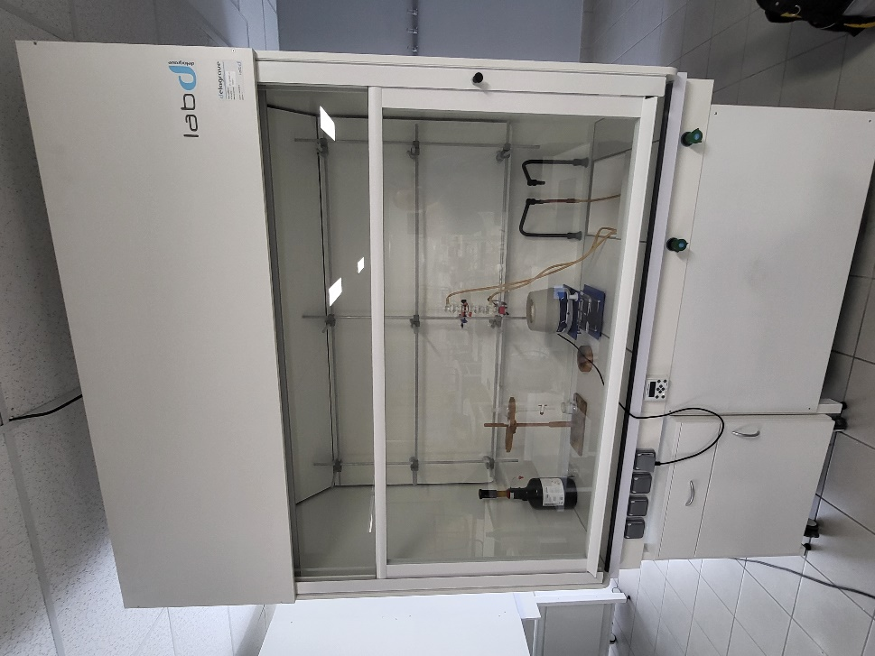

Sorbonne 01

♦ **Remarque concernant le laboratoire :**

Les cascades de pression mesurées de la salle B03 par rapport au couloir sont de :

**ΔP = -94,2 Pa (3/6 sorbonnes en fonctionnement)**

**ΔP = -103,8 Pa (6/6 sorbonnes en fonctionnement)**

* Tests sur les sorbonnes effectués porte ouverte

***#Nom_établissement# – Salle B03***

##### SORBONNE DE LABORATOIRE identifiée Sorbonne 01

♦ Sorbonne occupée sans obstruction des points de mesure.

♦ Présence d’une butée : OUI > Fonctionnelle et satisfaisante.

♦ Présence d’une alarme : OUI > Alarme de défaut de débit et de dépassement de la butée.

♦ Conditions de fonctionnement : Débit d’extraction variable.

♦ Conduit d’extraction : En dépression, moteur d’extraction commun à la sorbonne 05 situé en local technique.

♦ Portes, fenêtres du local ouvertes ou non : **Porte ouverte (manque d’air dans le local).**

♦ Conditions de fonctionnement du dispositif d’air de compensation : Soufflage de compensation fixe.

♦ Autres EPC en fonctionnement : 5 sorbonnes de laboratoire vitres ouvertes.

♦ **Remarques générales** : Eclairage fonctionnel. Déclenchement de l’alarme de défaut de débit fonctionnel. **Alarme de dépassement à régler : déclenchement tardif.**

**♦ Visualisation fumigène : Directionnel, sans zone de fuite et sans zone morte.**

**Mesure de la vitesse de l’air ambiant : 0,14 m/s**

**Mesure des vitesses d’air frontales en m/s**



**Mesure du confinement avec gaz traceur SF6 concentration exprimée en ppm**

|  |  |  |  |  |
| --- | --- | --- | --- | --- |
|  | Point 1 | Point 2 | Point 3 | Point 4 |
| Valeur Mesurée | < 0,010 | 0,014 | 0,32 | 0,055 |
| Valeur arrondie | **≤ 0,1** | **≤ 0,1** | **≤ 0,1** | **≤ 0,1** |
|  | Point 5 | Point 6 | Point 7 | Point 8 |
| Valeur Mesurée | < 0,010 | 0,026 | 0,051 | 0,068 |
| Valeur arrondie | **≤ 0,1** | **≤ 0,1** | **≤ 0,1** | **≤ 0,1** |

Nombre de points de mesure : **8**

Nombre de points non conformes avec une concentration supérieure à 0,1 ppm : 0/8

#### Valeurs de confinement conformes aux exigences de la norme XP X 15-206

**Sorbonne conforme aux exigences des normes NF EN 14175-4 et XP X 15-206**

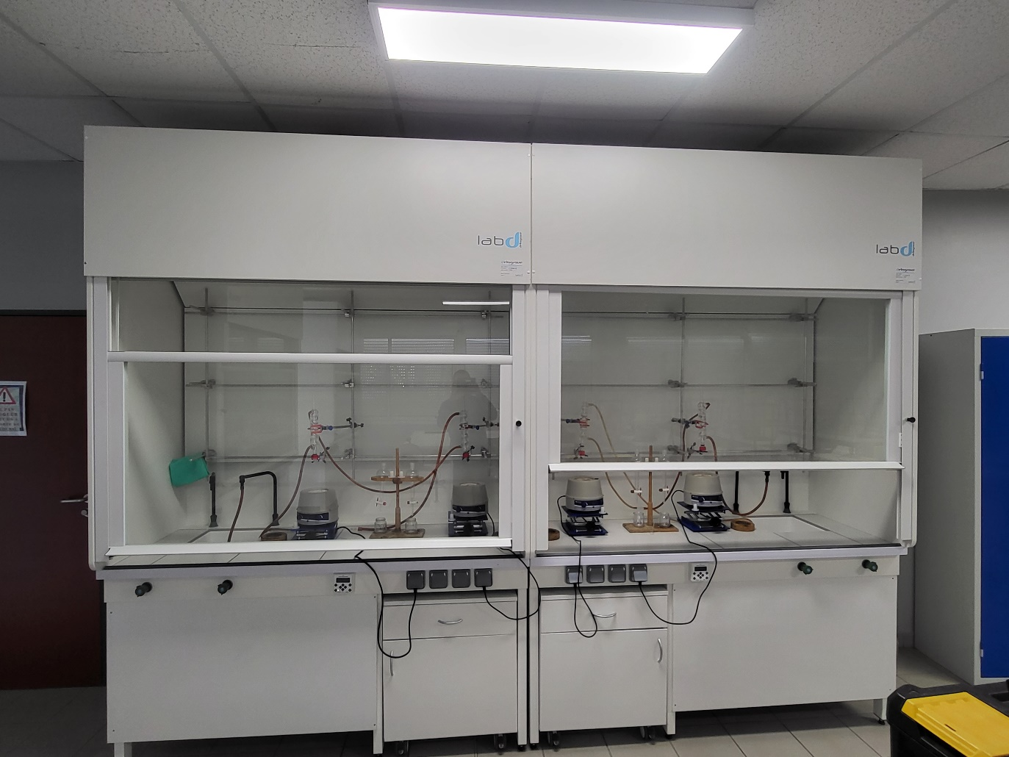

Sorbonne 02 (à droite) et sorbonne 03 (à gauche)

***Lycée Sud des Landes – Salle B03***

##### SORBONNE DE LABORATOIRE identifiée Sorbonne 02

♦ Sorbonne occupée sans obstruction des points de mesure.

♦ Présence d’une butée : OUI > Fonctionnelle et satisfaisante.

♦ Présence d’une alarme : OUI > Alarme de défaut de débit et de dépassement de la butée.

♦ Conditions de fonctionnement : Débit d’extraction variable.

♦ Conduit d’extraction : En dépression, moteur d’extraction commun à la sorbonne 03 situé en local technique.

♦ Portes, fenêtres du local ouvertes ou non : **Porte ouverte (manque d’air dans le local).**

♦ Conditions de fonctionnement du dispositif d’air de compensation : Soufflage de compensation fixe.

♦ Autres EPC en fonctionnement : 5 sorbonnes de laboratoire vitres ouvertes.

♦ **Remarques générales** : Eclairage fonctionnel. Déclenchement des alarmes satisfaisant.

**♦ Visualisation fumigène : Directionnel, sans zone de fuite et sans zone morte.**

**Mesure de la vitesse de l’air ambiant : 0,19 m/s**

**Mesure des vitesses d’air frontales en m/s**



**Mesure du confinement avec gaz traceur SF6 concentration exprimée en ppm**

|  |  |  |  |  |
| --- | --- | --- | --- | --- |
|  | Point 1 | Point 2 | Point 3 | Point 4 |
| Valeur Mesurée | < 0,010 | 0,026 | 0,066 | 0,084 |
| Valeur arrondie | **≤ 0,1** | **≤ 0,1** | **≤ 0,1** | **≤ 0,1** |
|  | Point 5 | Point 6 | Point 7 | Point 8 |
| Valeur Mesurée | 0,014 | 0,034 | 0,070 | 0,071 |
| Valeur arrondie | **≤ 0,1** | **≤ 0,1** | **≤ 0,1** | **≤ 0,1** |

Nombre de points de mesure : **8**

Nombre de points non conformes avec une concentration supérieure à 0,1 ppm : 0/8

#### Valeurs de confinement conformes aux exigences de la norme XP X 15-206

#### Sorbonne conforme aux exigences des normes NF EN 14175-4 et XP X 15-206

***Lycée Sud des Landes – Salle B03***

##### SORBONNE DE LABORATOIRE identifiée Sorbonne 03

♦ Sorbonne occupée sans obstruction des points de mesure.

♦ Présence d’une butée : OUI > Fonctionnelle et satisfaisante.

♦ Présence d’une alarme : OUI > Alarme de défaut de débit et de dépassement de la butée.

♦ Conditions de fonctionnement : Débit d’extraction variable.

♦ Conduit d’extraction : En dépression, moteur d’extraction commun à la sorbonne 02 situé en local technique.

♦ Portes, fenêtres du local ouvertes ou non : **Porte ouverte (manque d’air dans le local).**

♦ Conditions de fonctionnement du dispositif d’air de compensation : Soufflage de compensation fixe.

♦ Autres EPC en fonctionnement : 5 sorbonnes de laboratoire vitres ouvertes.

♦ **Remarques générales** : Eclairage fonctionnel. Déclenchement de l’alarme de dépassement fonctionnel. **Alarme de défaut de débit à régler : déclenchement malgré des vitesses satisfaisantes.**

**♦ Visualisation fumigène : Directionnel, sans zone de fuite et sans zone morte.**

**Mesure de la vitesse de l’air ambiant : 0,12 m/s**

**Mesure des vitesses d’air frontales en m/s**



**Mesure du confinement avec gaz traceur SF6 concentration exprimée en ppm**

|  |  |  |  |  |
| --- | --- | --- | --- | --- |
|  | Point 1 | Point 2 | Point 3 | Point 4 |
| Valeur Mesurée | < 0,010 | < 0,010 | < 0,010 | < 0,010 |
| Valeur arrondie | **≤ 0,1** | **≤ 0,1** | **≤ 0,1** | **≤ 0,1** |
|  | Point 5 | Point 6 | Point 7 | Point 8 |
| Valeur Mesurée | 0,018 | 0,022 | < 0,010 | < 0,010 |
| Valeur arrondie | **≤ 0,1** | **≤ 0,1** | **≤ 0,1** | **≤ 0,1** |

Nombre de points de mesure : **8**

Nombre de points non conformes avec une concentration supérieure à 0,1 ppm : 0/8

#### Valeurs de confinement conformes aux exigences de la norme XP X 15-206

#### Sorbonne conforme aux exigences des normes NF EN 14175-4 et XP X 15-206

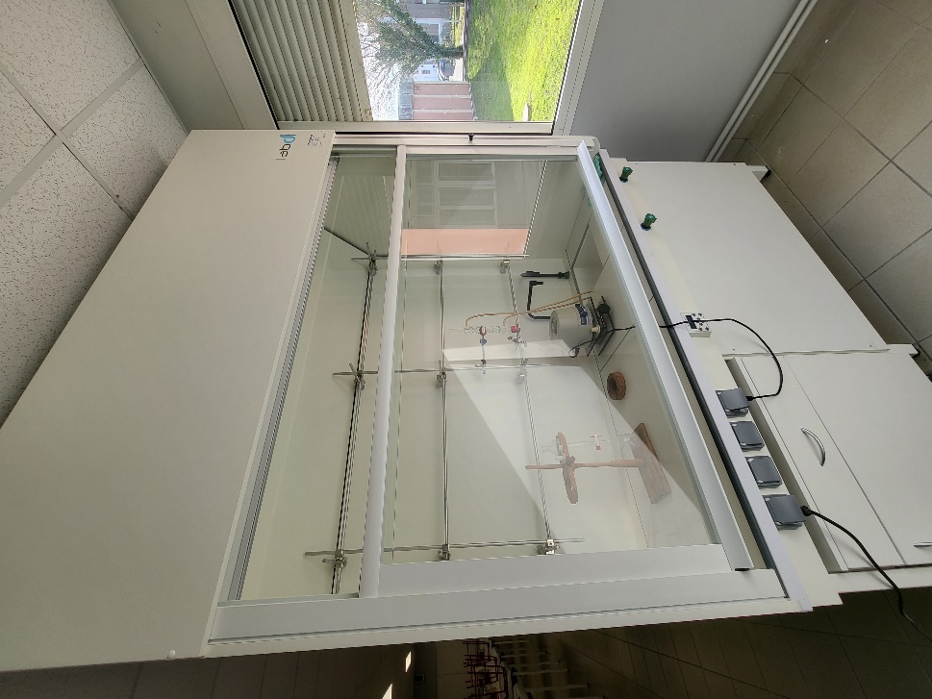

Sorbonne 04

***Lycée Sud des Landes – Salle B03***

##### SORBONNE DE LABORATOIRE identifiée Sorbonne 04

♦ Sorbonne occupée sans obstruction des points de mesure.

♦ Présence d’une butée : OUI > Fonctionnelle et satisfaisante.

♦ Présence d’une alarme : OUI > Alarme de défaut de débit et de dépassement de la butée.

♦ Conditions de fonctionnement : Débit d’extraction variable.

♦ Conduit d’extraction : En dépression, moteur d’extraction commun à la sorbonne 06 situé en local technique.

♦ Portes, fenêtres du local ouvertes ou non : **Porte ouverte (manque d’air dans le local).**

♦ Conditions de fonctionnement du dispositif d’air de compensation : Soufflage de compensation fixe.

♦ Autres EPC en fonctionnement : 5 sorbonnes de laboratoire vitres ouvertes.

♦ **Remarques générales** : Eclairage fonctionnel. **Inversement d’ouverture-fermeture du registre en fonction du boitier de régulation (boitier éteint : registre ouvert => sorbonne en fonctionnement).**

**♦ Visualisation fumigène : Directionnel, sans zone de fuite et sans zone morte.**

**Mesure de la vitesse de l’air ambiant : 0,04 m/s**

**Mesure des vitesses d’air frontales en m/s**



**Mesure du confinement avec gaz traceur SF6 concentration exprimée en ppm**

|  |  |  |  |  |
| --- | --- | --- | --- | --- |
|  | Point 1 | Point 2 | Point 3 | Point 4 |
| Valeur Mesurée | < 0,010 | < 0,010 | < 0,010 | < 0,010 |
| Valeur arrondie | **≤ 0,1** | **≤ 0,1** | **≤ 0,1** | **≤ 0,1** |
|  | Point 5 | Point 6 | Point 7 | Point 8 |
| Valeur Mesurée | < 0,010 | 0,029 | 0,027 | < 0,010 |
| Valeur arrondie | **≤ 0,1** | **≤ 0,1** | **≤ 0,1** | **≤ 0,1** |

Nombre de points de mesure : **8**

Nombre de points non conformes avec une concentration supérieure à 0,1 ppm : 0/8

#### Valeurs de confinement conformes aux exigences de la norme XP X 15-206

#### Sorbonne conforme aux exigences des normes NF EN 14175-4 et XP X 15-206

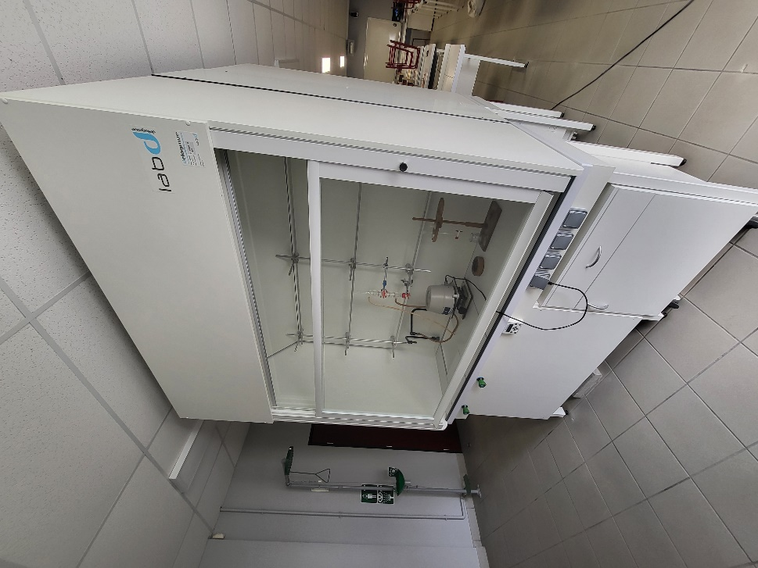

Sorbonne 05

***Lycée Sud des Landes – Salle B03***

##### SORBONNE DE LABORATOIRE identifiée Sorbonne 05

♦ Sorbonne occupée sans obstruction des points de mesure.

♦ Présence d’une butée : OUI > Fonctionnelle et satisfaisante.

♦ Présence d’une alarme : OUI > Alarme de défaut de débit et de dépassement de la butée.

♦ Conditions de fonctionnement : Débit d’extraction variable.

♦ Conduit d’extraction : En dépression, moteur d’extraction commun à la sorbonne 06 situé en local technique.

♦ Portes, fenêtres du local ouvertes ou non : **Porte ouverte (manque d’air dans le local).**

♦ Conditions de fonctionnement du dispositif d’air de compensation : Soufflage de compensation fixe.

♦ Autres EPC en fonctionnement : 5 sorbonnes de laboratoire vitres ouvertes.

♦ **Remarques générales** : Eclairage fonctionnel. Déclenchement de l’alarme de dépassement fonctionnel. **Alarme de défaut de débit à régler : déclenchement malgré des vitesses satisfaisantes.**

**♦ Visualisation fumigène : Directionnel, sans zone de fuite et sans zone morte.**

**Mesure de la vitesse de l’air ambiant : 0,05 m/s**

**Mesure des vitesses d’air frontales en m/s**



**Mesure du confinement avec gaz traceur SF6 concentration exprimée en ppm**

|  |  |  |  |  |
| --- | --- | --- | --- | --- |
|  | Point 1 | Point 2 | Point 3 | Point 4 |
| Valeur Mesurée | < 0,010 | < 0,010 | < 0,010 | < 0,010 |
| Valeur arrondie | **≤ 0,1** | **≤ 0,1** | **≤ 0,1** | **≤ 0,1** |
|  | Point 5 | Point 6 | Point 7 | Point 8 |
| Valeur Mesurée | < 0,010 | 0,029 | 0,027 | < 0,010 |
| Valeur arrondie | **≤ 0,1** | **≤ 0,1** | **≤ 0,1** | **≤ 0,1** |

Nombre de points de mesure : **8**

Nombre de points non conformes avec une concentration supérieure à 0,1 ppm : 0/8

#### Valeurs de confinement conformes aux exigences de la norme XP X 15-206

#### Sorbonne conforme aux exigences des normes NF EN 14175-4 et XP X 15-206

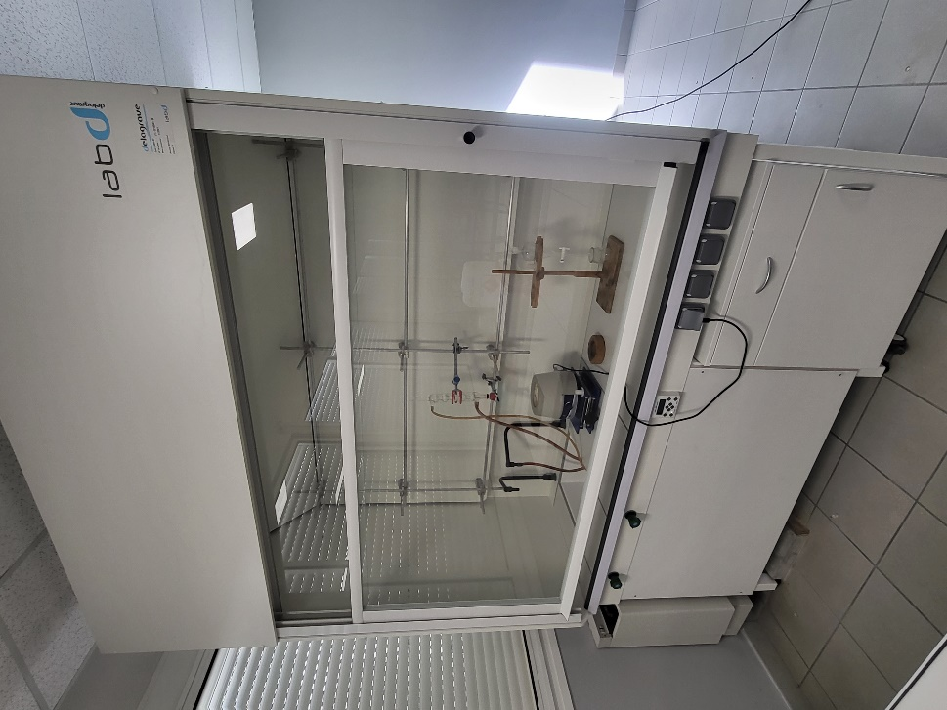

Sorbonne 06

***Lycée Sud des Landes – Salle B03***

##### SORBONNE DE LABORATOIRE identifiée Sorbonne 06

♦ Sorbonne occupée sans obstruction des points de mesure.

♦ Présence d’une butée : OUI > Fonctionnelle et satisfaisante.

♦ Présence d’une alarme : OUI > Alarme de défaut de débit et de dépassement de la butée.

♦ Conditions de fonctionnement : Débit d’extraction variable.

♦ Conduit d’extraction : En dépression, moteur d’extraction commun à la sorbonne 06 situé en local technique.

♦ Portes, fenêtres du local ouvertes ou non : **Porte ouverte (manque d’air dans le local).**

♦ Conditions de fonctionnement du dispositif d’air de compensation : Soufflage de compensation fixe.

♦ Autres EPC en fonctionnement : 5 sorbonnes de laboratoire vitres ouvertes.

♦ **Remarques générales** : Eclairage fonctionnel. Déclenchement des alarmes satisfaisant.

**♦ Visualisation fumigène : Directionnel, sans zone de fuite et sans zone morte.**

**Mesure de la vitesse de l’air ambiant : 0,05 m/s**

**Mesure des vitesses d’air frontales en m/s**



**Mesure du confinement avec gaz traceur SF6 concentration exprimée en ppm**

|  |  |  |  |  |
| --- | --- | --- | --- | --- |
|  | Point 1 | Point 2 | Point 3 | Point 4 |
| Valeur Mesurée | < 0,010 | 0,013 | < 0,010 | < 0,010 |
| Valeur arrondie | **≤ 0,1** | **≤ 0,1** | **≤ 0,1** | **≤ 0,1** |
|  | Point 5 | Point 6 | Point 7 | Point 8 |
| Valeur Mesurée | < 0,010 | 0,032 | 0,021 | 0,019 |
| Valeur arrondie | **≤ 0,1** | **≤ 0,1** | **≤ 0,1** | **≤ 0,1** |

Nombre de points de mesure : **8**

Nombre de points non conformes avec une concentration supérieure à 0,1 ppm : 0/8

#### Valeurs de confinement conformes aux exigences de la norme XP X 15-206

#### Sorbonne conforme aux exigences des normes NF EN 14175-4 et XP X 15-206

# VI. CONCLUSIONS

1. **Conclusions générales en rapport avec les mesures réalisées.**
2. **Tests fumigènes :**

**En accord avec le § 5.7 de la norme NF EN 14175-4, la visualisation par test fumigène permet de comprendre et de voir en temps réel les comportements aérauliques spécifiques à chaque Sorbonne de laboratoire.**

Cette visualisation ne permet pas de quantifier un flux aéraulique, elle nous renseigne sur le comportement directionnel du flux d'entrée d'air au niveau de la surface d'ouverture frontale, elle nous renseigne également sur le comportement de l'air dans le volume de l’EPC (sorbonne de laboratoire).

La visualisation montre les éventuelles fuites de l'intérieur du volume de l’EPC vers son environnement d'implantation (les fuites visibles à l'œil sont de l'ordre du %).

Le test fumigène est un moyen de contrôle non quantitatif mais facile de réalisation et d'interprétation, il doit être la première étape du contrôle des EPC.

1. **Vitesses d'air frontales dans le plan de mesure intérieur :**

**Pour les sorbonnes de laboratoire :**

**En accord avec le § 5.4 de la norme NF EN 14175-4, la moyenne de la vitesse d’air frontale doit être mesurée en divers points situés sur le plan de mesure intérieur, le nombre de points de mesure est dépendant de la dimension d’ouverture de l’installation contrôlée.**

**La totalité des valeurs mesurées doit servir de valeurs de références pour les futurs contrôles périodiques, ces contrôles doivent être réalisés avec une périodicité annuelle. En accord avec la norme XP X 15-206 de décembre 2022, les vitesses d’air frontales doivent être ≥ 0,4 m/s en tous points de mesure.**

**La valeur du débit d’extraction doit également servir de valeur de référence pour les futurs contrôles périodiques.**

La vitesse d’air frontale permet de garantir un confinement des polluants dans le volume interne d’une sorbonne ou d’un autre type d’EPC.

Cette vitesse doit être la plus homogène possible (par rapport à une répartition surfacique) et suffisamment importante pour induire un flux aéraulique directionnel.

Des vitesses d’air trop faibles n’empêchent pas d’éventuels polluants de ressortir du volume de travail de la sorbonne et ce, sous l’action de courants d’air perturbateurs.

Des vitesses d'air trop fortes peuvent générer des phénomènes de turbulence difficilement prévisibles que l’on pourra mettre en évidence par la mesure de confinement avec gaz traceur.

Le premier des courants d’air perturbateur est tout simplement la présence du laborantin qui par ses gestes de travail engendre des déplacements d’air.

Une autre possibilité de création de courants d’air est l’environnement aéraulique du lieu d’implantation de la sorbonne, d’où l’importance de créer des barrières physiques (parois) pour limiter l’influence de ces derniers.

A partir de ces simples constats, on comprend aisément la corrélation qui existe entre l’aspect physique d’une installation de captage, ici une sorbonne, et le comportement aéraulique créé mécaniquement par l’extraction.

**Il est primordial pour la sécurité dans les laboratoires de sensibiliser les laborantins sur l'action de fermeture de la vitre frontale.**

***Fermer une vitre frontale présente plusieurs avantages :***

* Mise en place d'une barrière physique (vitre) entre le volume de la sorbonne et son environnement d'implantation, cette barrière réduit considérablement les risques de projection liés à une éventuelle explosion.
* Suppression totale ou partielle des influences extérieures sur "ce qui se passe dans le volume de travail de la sorbonne".

La fermeture de la vitre frontale ne doit pas être considérée comme une gêne ergonomique pour les opérateurs mais bien comme une démarche volontaire d'optimisation des conditions de sécurité de travail.

1. **Essais de confinement dans le plan de mesure intérieur :**

**Pour les sorbonnes de laboratoire :**

**En accord avec le § 5.10 de la norme NF EN 14175-4 et le § 4 de la norme XP X 15-206 de Janvier 2005, Essai de confinement, la concentration en gaz traceur SF6 ne doit pas dépasser 0,1 ppm (100 ppb) en tout point de mesurage.**

**Le nombre de point de mesure est dépendant de la dimension d’ouverture de l’installation contrôlée.**

La mesure de confinement est le critère le plus déterminant dans le processus de validation et de contrôle d’efficacité de protection des sorbonnes de laboratoire.

La mesure de confinement défini avec précision les taux de rétrodiffusion du volume intérieur de la sorbonne vers son environnement d’implantation (laboratoire), cette mesure permet de quantifier les éventuelles fuites de produits toxiques utilisés dans le volume de travail des sorbonnes.

Chaque mesure de confinement est influencée par les paramètres suivants :

* Débit d’extraction et vitesses d’air frontales.
* Géométrie de la sorbonne de laboratoire.
* Environnement aéraulique des sorbonnes de laboratoire (lieu d’implantation, soufflage de compensation, flux naturels…).

1. **Conclusions spécifiques aux équipements contrôlées**

Le tableau ci-dessous reprend le résumé des conformités obtenues, les résultats complets figurent dans ce rapport aux pages de présentation des résultats et des conditions de mesurage.

La conformité s’exprime à partir des critères normés :

* **Les vitesses d’air frontales ≥ 0,4 m/s en tous points de mesure**
* **La mesure de confinement = Aucune concentration supérieure à 0,1 ppm**

*Les vitesses d’air frontales mesurées doivent servir de valeurs de référence pour les futurs contrôles périodiques.*

**Lors de cette campagne de mesures, réalisée dans le cadre de mesures de réception de #Nombre_sorbonnes# sorbonnes de laboratoire, selon les normes NF EN 14175-4 et XP X 15-206, les résultats sont les suivants :**

**#Nom_établissement# à #ville# (#Département#)**

|  |  |  |  |  |
| --- | --- | --- | --- | --- |
| **Local** | **Identification** | **Installation** | **Conformité** | **Remarques** |
| **Salle B03** | **Sorbonne 1** | Sorbonne de laboratoire | **Conforme** | **Alarme de dépassement à régler : déclenchement tardif** |
| **Salle B03** | **Sorbonne 2** | Sorbonne de laboratoire | **Conforme** | — |
| **Salle B03** | **Sorbonne 3** | Sorbonne de laboratoire | **Conforme** | **Alarme de défaut de débit à régler : déclenchement malgré des vitesses satisfaisantes** |
| **Salle B03** | **Sorbonne 4** | Sorbonne de laboratoire | **Conforme** | **Inversement d’ouverture-fermeture du registre en fonction du boitier de régulation (boitier éteint : registre ouvert => sorbonne en fonctionnement)** |
| **Salle B03** | **Sorbonne 5** | Sorbonne de laboratoire | **Conforme** | **Alarme de défaut de débit à régler : déclenchement malgré des vitesses satisfaisantes** |
| **Salle B03** | **Sorbonne 6** | Sorbonne de laboratoire | **Conforme** | — |

**Les équipements contrôlés montrent une efficacité normative et réglementaire satisfaisante lorsque la porte de la salle d’entrée est ouverte (ne pas ouvrir la porte de secours lors des manipulations !).**

**Le manque d’air dans la salle (total d’air extrait important en raison du nombre de sorbonnes et débit de soufflage de compensation insuffisant) implique une forte dépression dans la salle (de l’ordre de -90 Pa VS -15 Pa idéalement) et une perturbation de la mesure des sondes de vitesse des sorbonnes provoquant le déclenchement intempestif et non souhaité des alarmes de défaut de débit.**

* **Nous recommandons de régler ces alarmes.**

**Alarme de dépassement de la sorbonne 1 à régler.**

**Vérifier le fonctionnement du registre de la sorbonne 4.**

Ces installations, dites Equipement de Protection Collective (**EPC**) doivent, avec une périodicité annuelle, être contrôlées afin de vérifier la pérennité des paramètres aérauliques mesurés lors de cette première campagne de mesures qualifiée comme mesures de réception.

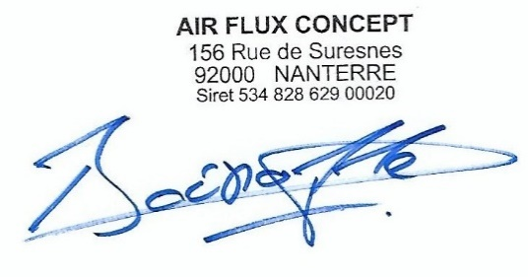

*Nanterre le 09 décembre 2022*

Intervenant :

#Intervenant#

contact@airfluxconcept.com Société Air Flux Concept

**A titre de conseil pour l’optimisation de la sécurité des laborantins nous préconisons les actions suivantes :**

* **Ne pas encombrer** inutilement et excessivement les volumes de travail
* **Fermer les vitres frontales ou ne pas gêner la fermeture automatisée des vitres frontales** lorsque l’on ne manipule pas devant la sorbonne
* **Travailler en retrait** d’environ 15 cm à partir du plan d’ouverture
* **Surélever d’environ 5 cm** les appareils du plan de travail de manière à favoriser un passage d’air
* **Fermeture** des portes de communication des laboratoires
* **Propreté** du plan de travail
* **Respect** **des consignes de sécurité**

